
The Australian School Of Abu Dhabi
ملخص التربية الاسلامية الوحده الخامسة : المؤمنون إخوة 2017-2018
الدرس الاول : سورة البلد74 | الدرس الثاني : التعاون سر النجاح 82 | الدرس الثالث :التراحم 90
الدرس الرابع : رعاية المحتاجين 98 | الدرس الخامس : سورة التين 110
zayed suhail- 3A
- الدرس الاول : سورة البلد :
- ماذا يحدث اذا لم يكن للانسان بلد يعيش فية ؟
- …………………………………………………………..
- ما واجب الانسان تجاه بلده ؟
- …………………………………………………………..
- في اي بلد ولد نبينا محمد صلى الله عليه وسلم ؟
- …………………………………………………………..
بِسْمِ اللَّهِ الرَّحْمَنِ الرَّحِيمِ
لَا أُقْسِمُ بِهَذَا الْبَلَدِ (1) وَأَنْتَ حِلٌّ بِهَذَا الْبَلَدِ (2) وَوَالِدٍ وَمَا وَلَدَ (3) لَقَدْ خَلَقْنَا الْإِنْسَانَ فِي كَبَدٍ (4) أَيَحْسَبُ أَنْ لَنْ يَقْدِرَ عَلَيْهِ أَحَدٌ (5) يَقُولُ أَهْلَكْتُ مَالًا لُبَدًا (6) أَيَحْسَبُ أَنْ لَمْ يَرَهُ أَحَدٌ (7) أَلَمْ نَجْعَلْ لَهُ عَيْنَيْنِ (8) وَلِسَانًا وَشَفَتَيْنِ (9) وَهَدَيْنَاهُ النَّجْدَيْنِ (10) فَلَا اقْتَحَمَ الْعَقَبَةَ (11) وَمَا أَدْرَاكَ مَا الْعَقَبَةُ (12) فَكُّ رَقَبَةٍ (13) أَوْ إِطْعَامٌ فِي يَوْمٍ ذِي مَسْغَبَةٍ (14) يَتِيمًا ذَا مَقْرَبَةٍ (15) أَوْ مِسْكِينًا ذَا مَتْرَبَةٍ (16) ثُمَّ كَانَ مِنَ الَّذِينَ آمَنُوا وَتَوَاصَوْا بِالصَّبْرِ وَتَوَاصَوْا بِالْمَرْحَمَةِ (17) أُولَئِكَ أَصْحَابُ الْمَيْمَنَةِ (18) وَالَّذِينَ كَفَرُوا بِآيَاتِنَا هُمْ أَصْحَابُ الْمَشْأَمَةِ (19) عَلَيْهِمْ نَارٌ مُؤْصَدَةٌ (20)
- معاني المفردات :
- الْبَلَدِ : …………………….
- وَوَالِدٍ وَمَا وَلَدَ : ……..…………………….
- كَبَدٍ : …………………….
- النَّجْدَيْنِ : ……………………………………..
- بم اقسم الله تعالى ؟………………………………………………………
- علام يقسم الله تعالى ؟……………………………………..
- المسلم ينفق أمواله في --- …………..--- ، ليرضى ربه ، ويستشعر مراقبة ---…--- له
- المسلم يشكر الله على --- ………... ---
قال تعالى:
( ثُمَّ كَانَ مِنَ الَّذِينَ آمَنُوا وَتَوَاصَوْا بِالصَّبْرِ وَتَوَاصَوْا بِالْمَرْحَمَةِ (17) أُولَئِكَ أَصْحَابُ الْمَيْمَنَةِ (18) وَالَّذِينَ كَفَرُوا بِآيَاتِنَا هُمْ أَصْحَابُ الْمَشْأَمَةِ (19) عَلَيْهِمْ نَارٌ مُؤْصَدَةٌ (20)
الايمان سبيل النجاة | صفات اصحاب الميمنة | صفات أصحاب المشأمة | الكفر سبيل الهلاك
 | - …………………. | - ……………..
 | - ………………….. | - ………………..
 | - ………………… | - …………………

- تابع ورقة العمل :
- ضع علامة ( √ ) أمام العبارة الصحيحة وعلامة ( x ) امام العبارة الخطاء :
- ( ) اقسم الله بالمدينة المنورة ان حياة الانسان في مشقة .
- ( ) المسلم ينفق أموالة في الشر ليرضي ربة ويستشعر مراقبة الله له.
- ( ) المسلم يشكر الله على نعمة .
- ( ) المسلم يصبر على البلاء والشدة .
- ( ) من صفات أصحاب الميمنه انهم لايتواصوا بالصبر .
- ( ) من صفات اصحاب المشئمة انهم كفروا بالله .
- ( ) من صفات اصحاب الميمنة انهم تواصوا بالصبر .
- ( )من صفات اصحاب الميمنة انهم امنوا بالله .
- ( )من صفات اصحاب المشئمة انهم لم يتواصوا بالمرحمة.
- ( ) من صفات أصحاب الميمنة انهم كفروا بالله .
- اكمل الفراغات التالية بما يناسب :
- الخير – الله – مكة المكرمة – نعمة – البلاء
- اقسم الله بـــ …………….. أن حياة الانسان في مشقة .
- المسلم ينفق اموالة في…………. ليرضي ربه ويستشعر مراقبة ……………. له .
- المسلم يشكر الله على ………………..
- المسلم يصبر على …………………

-------------------------------------
- الدرس الثاني : التعاون سر النجاح :

- (وَتَعَاوَنُوا عَلَى الْبِرِّ وَالتَّقْوَىٰ ۖ وَلَا تَعَاوَنُوا عَلَى الْإِثْمِ وَالْعُدْوَانِ)
- بماذا يامرنا الله – تعالى – في الاية السابقة ؟
- …………………
- فيم يكون التعاون ؟
- ………………..
- قال رسول الله صلى الله عليه وسلم (وَاللهُ في عَونِ العَبدِ مَا كَانَ العَبدُ في عَونِ أخيهِ)
- ماثواب التعاون مع الاخرين ؟
- …………………… .
- يتحقق التعاون بقيام كل فرد المجموعة بــ ---- …. ---- بإتقان .
- الا حظ الصور التية واكمل : صور التعاون .
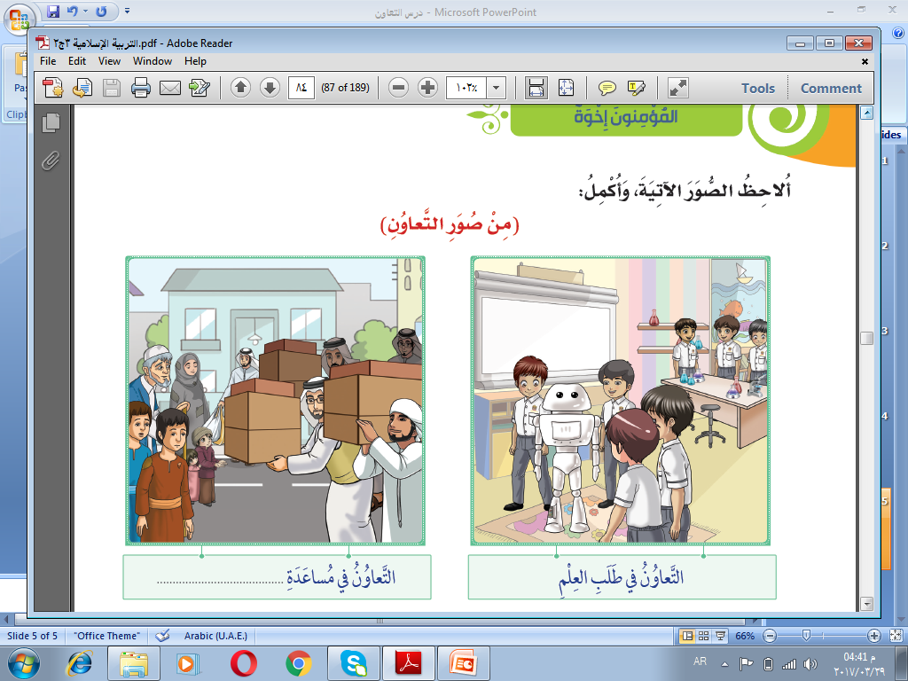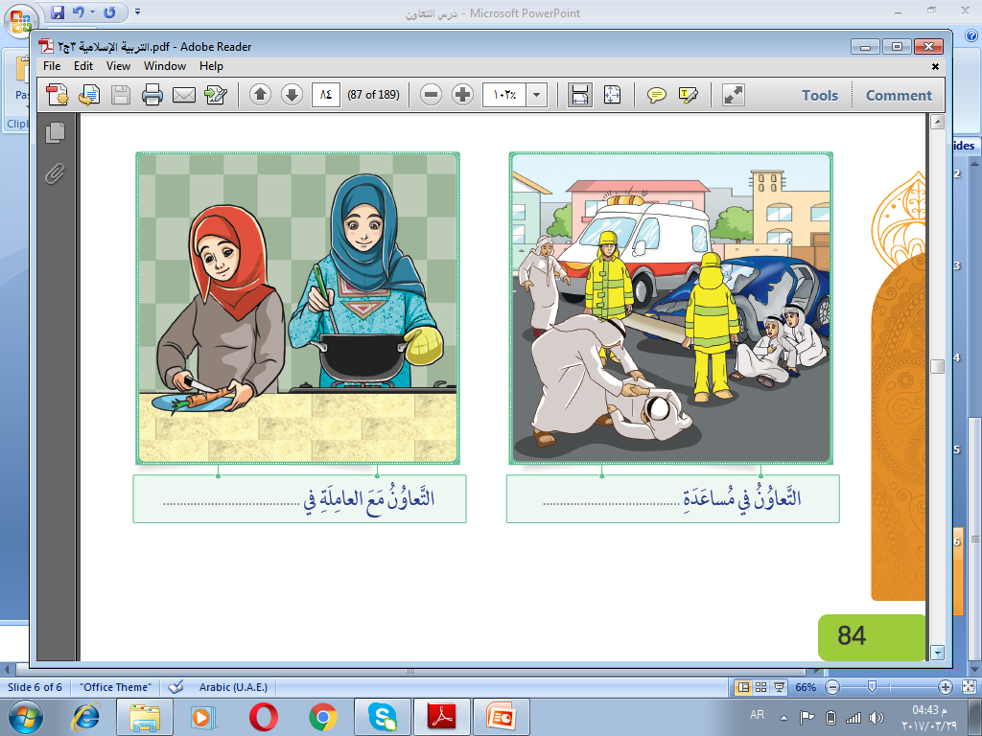

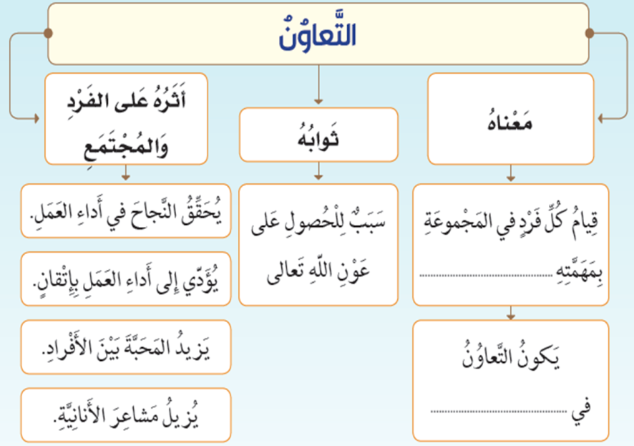

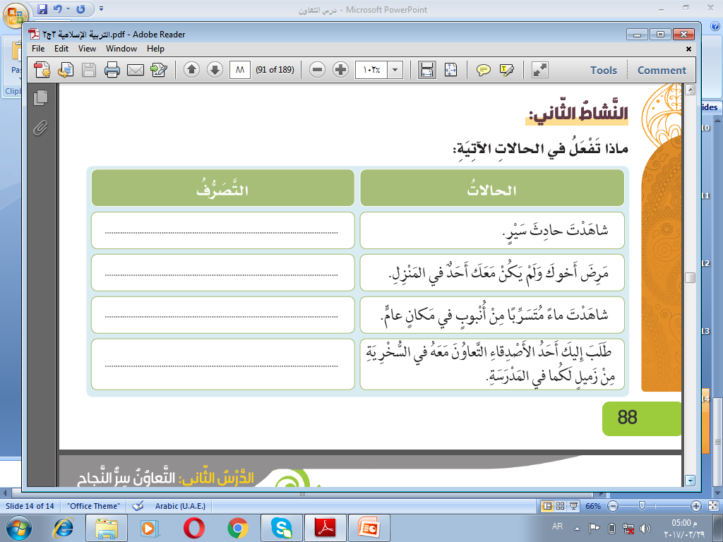

- تابع ورقة العمل :
- ضع علامة ( √ ) أمام العبارة الصحيحة وعلامة ( x ) امام العبارة الخطاء :
- ( ) التعاون هو قيام كل فرد في مجموعة بمهمتة بإتقان .
- ( ) ثواب التعاون سبب للحصول على عون الله تعالى .
- ( ) من صور التعاون ان نتعاون في طلب العلم.
- ( )من اثر التعاون في المجتمع نجاح العمل .
- ( ) من صور التعاون أن نتعاون مع العاملة في البيت او المدرسة .
- ( ) من صور التعاون أن نساعد الفقراء والمحتاجين .
- ( ) من اثر التعاون إتقان العمل .
- ( ) من اثر التعاون زيادة المحبة بين الأفراد .
- ( ) من اثر التعاون يزيد الأنانية بين الافراد
-------------------------------------
- الدرس الثالث : التراحم :
عَنِ النُّعْمَانِ بْنِ بَشِيرٍ، قَالَ: قَالَ رَسُولُ اللَّهِ صَلَّى اللَّهُ عَلَيْهِ وَسَلَّمَ:
"مَثَلُ الْمُؤْمِنِينَ فِي تَوَادِّهِمْ، وَتَرَاحُمِهِمْ، وَتَعَاطُفِهِمْ مَثَلُ الْجَسَدِ إِذَا اشْتَكَى مِنْهُ عُضْوٌ تَدَاعَى لَهُ سَائِرُ الْجَسَدِ بِالسَّهَرِ وَالْحُمَّى".

- معاني المفردات :
- توادهم : ………………………………….
- تراحمهم : …………………………………..
- تعاطفهم : …………………………
- اشتكى : ……………
- من صفات المجتمع المتلاحم ---…………. --- و --- …………. --- و ---………… -----
- صنف الموقف الاتية :- ( تودا – تراحم – تعاطف – مساعدة )
- تشارك زميلك في فرحة بالفوز بالجائزة. ( ………. )
- تدعو بالشفاء لزميلك الذي اصيب في حادث مروري . ( …………. )
- تقدم ثمن إفطار صائم عن طريق الجمعيات الخيرية . ( ………….)
- تشعر بالحزن للدمار الذي خلفه الفيضان في إحدى المناطق . ( ………….. )

- تابع ورقة العمل :
- لونى صفات المجتمع الاسلامي :
التراحم | الانانية | التعاطف | المودة
العداوه | المساعده | القتل
• ضع علامة ( √ ) أمام العبارة الصحيحة وعلامة ( x ) امام العبارة الخطاء :
- ( ) من التعاطف أن تشارك زميلك في فرحة بالفوز بالجائزة .
- ( ) من التواد أن تدعو بالشفاء لزميلك الذي أصيب في حادث مروري.
- ( ) من التراحم أن تقدم ثمن إفطار صائم عن طريق الجمعيات الخيرية .
- ( ) من المساعدة أن تشعر بالحزن للدمار الذي خلفه الفيضان في إحدى المناطق.
-------------------------------------

- الدرس الرابع: رعاية المحتاجين :
- ما معنى المكفوفين ؟
- ……………………………………………………………..
- كيف رسمت دولة الامارات البسمة على وجوه المكفوفين ؟
- ………………………………………………………..
- ماجزاء من يقوم بمساعدة ورعاية المحتاجين ؟
- …………………………………………

-------------------------------------
- الدرس الاول : سورة التين :
- أولا أكمل الآيات من حفظك
بِسْمِ اللَّهِ الرَّحْمَنِ الرَّحِيمِ
وَالتِّينِ وَالزَّيْتُونِ (1) وَطُورِ سِينِينَ (2) وَهَذَا الْبَلَدِ الْأَمِينِ (3) لَقَدْ خَلَقْنَا الْإِنْسَانَ فِي أَحْسَنِ تَقْوِيمٍ (4) ثُمَّ رَدَدْنَاهُ أَسْفَلَ سَافِلِينَ (5) إِلَّا الَّذِينَ آمَنُوا وَعَمِلُوا الصَّالِحَاتِ فَلَهُمْ أَجْرٌ غَيْرُ مَمْنُونٍ (6) فَمَا يُكَذِّبُكَ بَعْدُ بِالدِّينِ (7) أَلَيْسَ اللَّهُ بِأَحْكَمِ الْحَاكِمِينَ (8)

- معاني المفردات :
- وَطُورِ سِينِينَ:…………………………………
- الْبَلَدِ الْأَمِينِ : …………….
- أَحْسَنِ تَقْوِيمٍ: ……………
- أَسْفَلَ سَافِلِينَ : ………………….
- غَيْرُ مَمْنُونٍ :…………….
- بِأَحْكَمِ الْحَاكِمِينَ : …………………………………….. .
- بم ميز الله تعالى الانسان عن بقية المخلوقات ؟
- ………………..
- ماثواب من يؤمن بالله ويعمل الصالحات ؟
- …………………..

- اصل بين اسم النبي صلى الله عليه وسلم والمكان المناسب
- محمد صلى الله عليه وسلم | - طور سينين
- عيسى – عليه السلام | - مكة المكرمة
- موسى – عليه السلام | - بيت المقدس
- لماذا بدا الله تعالى السورة الكريمة بذكر نبات التين والزيتون ؟
- ……………………
- ماواجبنا تجاه الله تعالى ؟
- ……………..
- كل انسان مكرم عند الله تعالى فكيف أكرم كلا من :
العاملة في المنزل | عمال النظافة | جارى غير مسلم
- ……………………………….. | - ………………………………………… | - …………………………….

سورة التين
خلق الانسان في |  | حكمة الله وعدلة
احسن…….. | لاينقطع أجره عندما يتقدم في العمر | الانسان الذي يؤمن بالله ويعمل .
- اكمل الجدول الاتي :
ما الاعمال الصالحة التي يحرص عليها المسلم | - من الاعمال السيئة التي يجتنبها المسلم
- ……………… | - ………………..
- …………….. | - ………………
- ……………….. | - …………………
- ……………… | - ……………..

- صل بين الجملة في القائمة ( أ) وما يناسبها من الكلمات في القائمة (ب):
( أ) | (ب)
- خلق الله في احسن | - مكة المكرمة
- ميز الله الانسان بــ | - غير منقطع
- البلد الامين هو | - تقويم
- من يعمل الصالحات له اجر | - العقل

-----------------
Zayed suhail 3A -
أميرة شعبان - التربية الإسلامية a.shaaban@aiahome.net

